Die 7 Lebensbereiche
Persönliche Standortbestimmung, Leitbilder & Entwicklungsplan
Basierend auf KAC – Session 05 (Thaddaeus Koroma)
ergänzt um persönliches Rad des Lebens, Leitbild-Vorschläge und tägliche Routinen
Stand: 29. Juli 2026

Wie wir arbeiten — Methodik
Dieses Dokument ist ein lebendiges Arbeitsdokument, kein einmaliger Report. Es wird Bereich für Bereich vertieft. Vier Prinzipien ziehen sich durch alle 7 Lebensbereiche:

Pareto-Prinzip (80/20)
In jedem Bereich zählt nicht die Menge an Aktivität, sondern die richtige. Wir suchen pro Bereich die ca. 20% der Handlungen, die 80% der Wirkung bringen — und kürzen bewusst den Rest.

Kaizen
Kleine, tägliche Verbesserungen statt großer, unrealistischer Sprünge. Konsistenz schlägt Intensität. Die Routinen in diesem Dokument sind bewusst klein und wiederholbar gehalten.

Dispenza-Methode: Identität vor Realität
Nach Dr. Joe Dispenza wird man die Person, die man sein will, indem man sich täglich emotional mit dieser Identität verbindet — bevor die äußeren Umstände es bestätigen. Diese Praxis zieht sich durch alle Bereiche, besonders durch Emotion & Mental und Spiritualität.

Kiyosaki-Denken: Cashflow-Quadrant
Für B/K/M und Finanzen gilt die Unterscheidung zwischen Angestellten-/Selbstständigen-Denken und Business-Owner-/Investoren-Denken — der Weg raus aus "Zeit gegen Geld".

Rad des Lebens — Standortbestimmung
Eine ehrliche Selbsteinschätzung (1–10) aller 7 Bereiche als Ausgangspunkt. Physis und B/K/M stehen mit 2/10 am niedrigsten — beide mit großem Hebel auf die übrigen Bereiche (Physis als körperliches "Kapital", B/K/M als Quelle von Sinn und Einkommen). Deshalb werden beide parallel als erste Fokusbereiche vertieft.
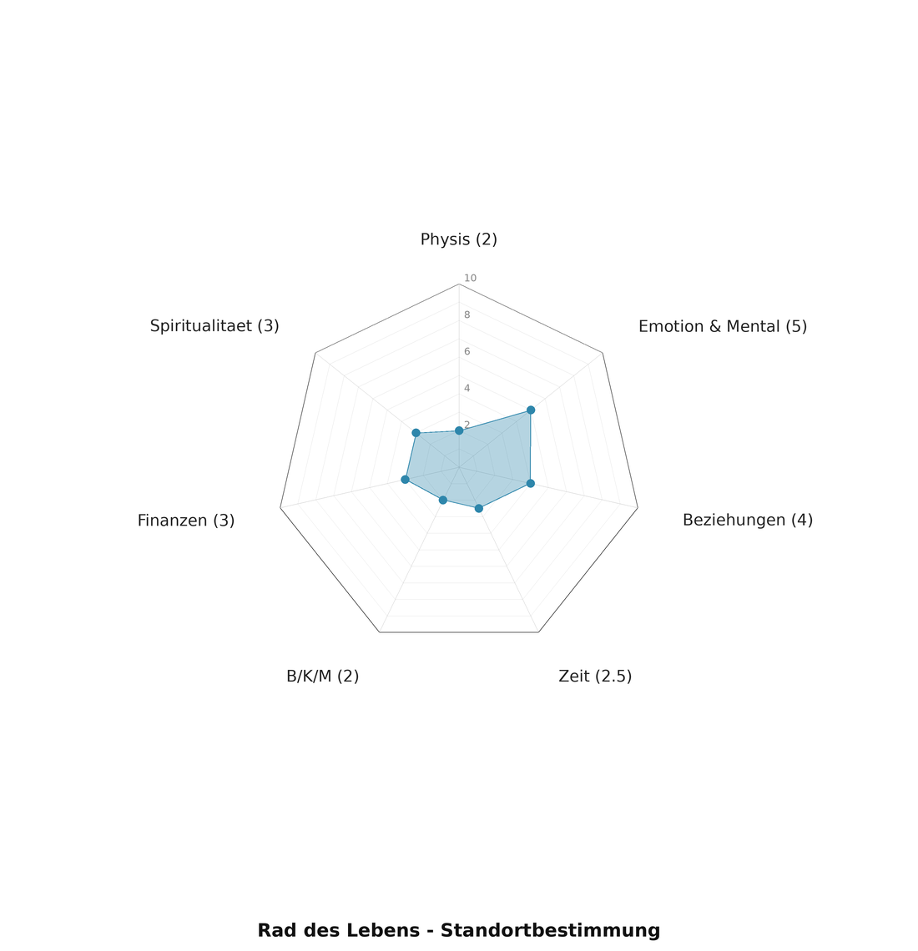
Bereich | Score (1-10)
Physis | 2
Emotion & Mental | 5
Beziehungen | 4
Zeit | 2-3
B/K/M | 2
Finanzen | 3
Spiritualität | 3

Deine primären Leitbilder
Neben den fachspezifischen Vorschlägen je Bereich (Bücher, Methoden) hast du zwei reale Personen benannt, die deine Zielidentität über mehrere Bereiche hinweg verkörpern. Sie sind die Referenz für die tägliche Dispenza-Praxis: dich emotional mit dem Gefühl verbinden, bereits so zu sein, bevor die äußere Realität es bestätigt.

Thaddaeus Koroma
Eine reflektierte Persönlichkeit, die fast immer weiß, was zu tun ist. Sehr gut im Verkauf und im Geschäftssinn. Liest Menschentypen exzellent. Gleichzeitig Familienmensch, der weiß, worauf es ankommt. Insgesamt jemand, der die meisten der 7 Lebensbereiche selbst bereits auf einem hohen Niveau lebt — deshalb stammt auch das Grundmodell dieses Dokuments aus seiner Coaching-Session.
- Bereiche, in denen er dir als Vorbild dient: Zeit (strategische Klarheit), B/K/M (Verkauf & Geschäftssinn), Beziehungen (Menschenkenntnis & Familiensinn), Spiritualität (Reflektiertheit).

Floyd Mayweather
Tritt mit klarer Aura und Selbstsicherheit nach außen auf, ist im Inneren aber herzlich — die Fähigkeit, situativ zwischen Präsenz und Nähe zu wählen, statt beides zu vermischen. Ungeschlagene Karriere durch kompromisslose, tägliche Trainingsdisziplin. Hat sich selbst als Marke aufgebaut und wurde durch eigene Verhandlungsmacht zum bestbezahlten Sportler der Welt.
- Bereiche, in denen er dir als Vorbild dient: Physis (Trainingsdisziplin), Emotion & Mental (Aura außen, Wärme innen), B/K/M & Finanzen (Unternehmer der eigenen Marke).
Hinweis: Die fachspezifischen Vorschläge (Attia, Kiyosaki, Sinek etc.) bleiben als konkrete Lernquellen bestehen — Koroma und Mayweather sind die emotionale Zielidentität, mit der du dich täglich verbindest; die Bücher/Methoden liefern das Handwerkszeug dazu.

1. Physis
Score: 2/10

IST-Zustand
Aktuelles Gewicht ca. 120 kg. Schlaf und Regeneration sind nicht optimiert — kein stabiles System für Belastbarkeit oder Performance.

SOLL-Zustand / Vision
Zielgewicht 100 kg. Optimierter Schlaf als Basis für Regeneration, damit Leistungsfähigkeit und Belastbarkeit im Alltag steigen.

Leitbild-Vorschläge
- Dein Vorbild Floyd Mayweather — "TBE": ungeschlagene Karriere durch kompromisslose, tägliche Trainingsdisziplin, nicht durch Talent allein. Das Bild, das du täglich im Training abrufst.
- Peter Attia — Longevity-Medizin: evidenzbasierter Blick auf Schlaf, Regeneration, Belastbarkeit und gesunde Jahre statt nur Zahlen auf der Waage ("Outlive").
- David Goggins — mentale Härte und Disziplin als Gegenpol zur Komfortzone, insbesondere für den Start der Transformation.

Tägliche Routinen (vertieft — Fokusbereich)
- Morgenroutine: feste Aufwachzeit, Tageslicht/kurzer Spaziergang, Wasser vor Koffein.
- Ernährung: moderates Kaloriendefizit, Proteinfokus (~1,6–2 g/kg Körpergewicht), Alkohol/Zucker gezielt reduzieren statt verbieten.
- Bewegung: 4–5x/Woche Kraft- und Cardio-Mix, tägliches Schritte-Ziel (8.000–10.000).
- Schlaf: feste Schlafenszeit, Bildschirm-Cutoff 60 Min. vorher, kühles/dunkles Zimmer, Koffein-Cutoff ab Nachmittag.
- Regeneration: Atemübungen oder kurze Ruhephasen (NSDR), ein bewusster Ruhetag pro Woche.
- Wöchentliches Tracking im Journal: Gewicht, Schlafqualität (1-10), Energielevel (1-10).

2. Emotion & Mental
Score: 5/10

IST-Zustand
Nimmt ca. 5 von 10 Dingen persönlich — lässt aber auch Dinge, die persönlich genommen werden sollten, zu leicht abprallen. Schwierigkeiten, Emotionen zu zeigen; internalisiert Stress, vermeidet Konflikte.

SOLL-Zustand / Vision
Emotionen bewusst regulieren und zeigen können. Gesunde Konfliktfähigkeit — Konflikte als Klärung statt als Bedrohung erleben.

Leitbild-Vorschläge
- Dein Vorbild Floyd Mayweather — Aura nach außen (Selbstsicherheit, klare Präsenz), Wärme im Inneren: die Fähigkeit, situativ zu entscheiden, wann du Stärke zeigst und wann du Nähe zulässt, statt beides zu vermischen.
- Dr. Joe Dispenza — die übergreifende Methode für dieses ganze Mindmap-Projekt: sich täglich mit der Emotion und Frequenz der Zielidentität verbinden, um sie zu werden, bevor die äußere Realität es bestätigt.
- Marshall Rosenberg — Gewaltfreie Kommunikation: ein konkretes Werkzeug, um Gefühle auszudrücken und Konflikte zu klären, ohne sie zu vermeiden oder eskalieren zu lassen.

Erste Routinen-Ansätze
- Tägliches Kurz-Journaling (5 Min.): Welche Emotion habe ich heute unterdrückt statt gezeigt?
- Bei aufkommendem Konflikt: eine bewusste Pause vor der Reaktion, dann in Ich-Botschaften formulieren.
- Abendliche Dispenza-Praxis: 5–10 Min. Meditation, in der die Zielidentität (ruhig, klar, konfliktfähig) emotional vorweggenommen wird.

3. Beziehungen
Score: 4/10

IST-Zustand
Erkennt Menschentypen über die Liebessprachen bereits gut. Hat eher Wegbegleiter als tiefe Freundschaften um sich herum, aber beides ist vorhanden.

SOLL-Zustand / Vision
Eine Art große "Familie" bzw. ein starkes Netzwerk aufbauen, das trägt, wenn es gebraucht wird — getreu dem Prinzip "Your Network is your Networth".

Leitbild-Vorschläge
- Dein Vorbild Thaddaeus Koroma — liest Menschentypen exzellent und ist gleichzeitig Familienmensch: die Kombination aus Menschenkenntnis und echter Bindungsfähigkeit, die du dir hier abschaust.
- Keith Ferrazzi — "Never Eat Alone": Beziehungsaufbau als aktive, großzügige Praxis statt Zufallsprodukt.
- Gary Chapman — 5 Sprachen der Liebe: bereits bekanntes Werkzeug, konsequent auf alle nahen Beziehungen anwenden, nicht nur auf Partnerschaft.

Erste Routinen-Ansätze
- Wöchentlich mindestens ein bewusstes Gespräch mit einem Wegbegleiter vertiefen (echtes Interesse statt Small Talk).
- Monatlich einen neuen Kontakt in Richtung Zielnetzwerk aufbauen (Menschen, die bereits dort sind, wo du hinwillst).
- Wegbegleiter vs. Freund bewusst unterscheiden und Energie entsprechend investieren.

4. Zeit
Score: 2-3/10

IST-Zustand
Keine To-Do-Listen oder Strategie im Griff, wirkt ineffizient trotz hoher Aktivität — viel tun, aber nicht unbedingt das Richtige.

SOLL-Zustand / Vision
Priorisierung und Strategie statt reiner Betriebsamkeit — taktische Handlungen, die auf strategische Ziele einzahlen.

Leitbild-Vorschläge
- Dein Vorbild Thaddaeus Koroma — wirkt reflektiert und weiß fast immer, was als Nächstes zu tun ist: diese strategische Klarheit statt Aktionismus ist hier das Ziel.
- Greg McKeown — Essentialism: "weniger, aber besser" statt To-Do-Listen-Aktionismus.
- Cal Newport — Deep Work / Time-Blocking: Fokuszeit strukturieren statt reagieren.

Erste Routinen-Ansätze
- Wöchentliche Strategie-Session (30 Min.): 3 Prioritäten für die Woche festlegen, statt einer langen To-Do-Liste zu folgen.
- Pareto-Check: täglich fragen, welche 20% der geplanten Aktivitäten 80% der Wirkung bringen — den Rest streichen oder verschieben.
- Zeitblöcke statt Liste: feste Blöcke für Physis, B/K/M und Erholung im Kalender verankern.

5. B/K/M — Beruf, Karriere, Mission
Score: 2/10

IST-Zustand
Die innere Berufung ist teilweise klar, das aktuelle Business ist aber noch nicht zielführend aufgestellt.

SOLL-Zustand / Vision
Die Berufung schärfen und ein wirklich zielführendes Business aufbauen — die innere und äußere Mission in Einklang bringen.

Leitbild-Vorschläge
- Dein Vorbild Thaddaeus Koroma — sehr gut im Verkauf und im Geschäftssinn: genau die Fähigkeit, die dein aktuelles Business zielführend machen soll.
- Dein Vorbild Floyd Mayweather — hat sich selbst als Marke aufgebaut und seine eigene Verhandlungsmacht so genutzt, dass er zum bestbezahlten Sportler der Welt wurde: Unternehmer seiner selbst, nicht nur Ausführender.
- Simon Sinek — "Start with Why": die innere Mission als Fundament, bevor Strategie und Taktik folgen.
- Robert Kiyosaki — Cashflow-Quadrant: den Weg vom Angestellten-/Selbstständigen-Denken hin zu Business-Owner/Investor-Denken nachvollziehen.

Tägliche Routinen (vertieft — Fokusbereich)
- Tägliches 10-Minuten-Journaling: "Was hat sich heute nach Berufung angefühlt, was nicht?"
- Wöchentlicher Business-Review mit Pareto-Analyse: welche 20% der Aktivitäten brachten 80% des Ergebnisses — Rest kürzen oder delegieren.
- Täglicher Skill-Block (60–90 Min.) gezielt am zielführenden Business statt an Nebensächlichkeiten.

6. Finanzen
Score: 3/10

IST-Zustand
Noch kein Kontensystem im Griff. Arbeitet aktuell noch "Zeit gegen Geld" im Job.

SOLL-Zustand / Vision
Raus aus dem reinen Zeit-gegen-Geld-Modell, langfristig selbstständig unterwegs sein — u.a. im Bereich Trading/Investments. Für die Berufung arbeiten, nicht nur für die Rechnung.

Leitbild-Vorschläge
- Robert Kiyosaki — "Rich Dad Poor Dad": finanzielle Bildung, Vermögenswerte vs. Verbindlichkeiten, passives Einkommen als Ziel.
- Warren Buffett — als Gegengewicht zu risikoreichem Trading: langfristige Investment-Disziplin und Geduld als bewährtes Prinzip.

Erste Routinen-Ansätze
- Ein einfaches Kontensystem einrichten (z.B. getrennte Konten für Fixkosten, Investitionen, Rücklage, Spaß).
- Wöchentlicher Finanz-Check (15 Min.): Ausgaben, Sparquote, Fortschritt Richtung passives Einkommen.
- Trading/Investment-Wissen aufbauen, bevor Kapital eingesetzt wird — erst Simulation/kleine Beträge, dann skalieren.
Hinweis: Gerade im Trading-/Investment-Umfeld kursieren viele unseriöse "Gurus". Mentoren und Programme in diesem Bereich bewusst prüfen, bevor Geld investiert wird.

7. Spiritualität
Score: 3/10

IST-Zustand
Kennt das eigene Herz teilweise. Die "Gesetzmäßigkeiten" waren einmal bekannt, sind aber eingerostet und müssen aufgefrischt werden.

SOLL-Zustand / Vision
Die Gesetzmäßigkeiten auffrischen und auf ein neues Level bringen — die Mitte finden.

Leitbild-Vorschläge
- Dein Vorbild Thaddaeus Koroma — eine sehr reflektierte Person, die genau weiß, was zu tun ist: diese Klarheit entsteht aus innerer Arbeit, nicht aus Zufall.
- Dr. Joe Dispenza — "Becoming Supernatural": Gesetzmäßigkeiten von Bewusstsein, Emotion und Identität systematisch weiter vertiefen.
- Eckhart Tolle — "The Power of Now": Präsenz und Mitte als tägliche Praxis, nicht als abstraktes Konzept.

Erste Routinen-Ansätze
- Tägliche kurze Präsenz-/Atempraxis (5–10 Min.), um "die Mitte" bewusst aufzusuchen.
- Wöchentlich eine der bekannten Gesetzmäßigkeiten (aus früherem Wissen) reflektieren und schriftlich auffrischen.

Meta-Prinzipien aus KAC Session 05
Übergreifende Erkenntnisse aus der Coaching-Session, die die Arbeit an allen 7 Bereichen einordnen:

Champions-Prinzip
Champions strengen sich früh an, damit es später leichter wird — die meisten machen es sich früh so leicht wie möglich und haben es später schwer.

Alphazustand & 5-Jahres-Rhythmen
0–4 Jahre: extrem beeinflussbarer "Alphazustand", geprägt durch die Eltern. Zwischen 18 und 25 beginnt das Leben in 5-Jahres-Sprüngen zu kippen — daher das Gefühl "wo ist die Zeit hin". Das Umfeld der Kindheit (Schule, Nachbarschaft, bester Freund als "nächstgelegener", nicht zwingend bester Kontakt) prägt das Denken oft unbemerkt.

"Verlogen" und "Verzogen"-Muster
Verlogen: der Glaube, man wüsste schon alles, was zu Regeln führt, die nicht kompatibel mit der Realität sind (z.B. "vor 30 Millionär sein müssen"). Verzogen: die Anspruchshaltung aus der Schulzeit, dass gute Noten automatisch ein gutes Leben garantieren. Beide Muster rauben Raum und Zeit — dabei gilt: wer sich Raum nimmt, dem verschwindet der Zeitdruck.

"45 ist der neue Anfang"
Die neue Erkenntnis: Da, wo die meisten aufhören, beginnt das eigentliche Leben. Erfolg ist, wenn Vorbereitung auf Gelegenheit trifft — nicht Tempo um jeden Preis. Wer sich 10 Jahre Zeit nimmt, um Finanzen und andere Bereiche wirklich in den Griff zu bekommen, kann biologisch jünger sein als das eigene Alter und mit 45 auf High Performance starten.

Ego-Arbeit
Es ist Zeit, das Ego "umzubringen", um wachsen zu können — die alte Perspektive respektieren, aber bewusst erweitern statt sie zu verteidigen.

Rückwärts-Verbindung ("Connecting the dots")
Man kann die Punkte nur rückblickend verbinden, nicht vorausschauend. Der kürzeste Weg ist meist nicht der beste Weg — manchmal sind die "besten" Leute im Umfeld genau die, die am meisten aufhalten, weil der gesunde Abstand fehlt.

Journal-Fragen aus der Session
- Gib dir für jeden der 7 Lebensbereiche eine ehrliche Bewertung von 1–10 (siehe Rad des Lebens oben).
- Was ist das Rad des Lebens für mich persönlich — wo stufe ich mich in einem Jahr ein, wenn ich konsequent an den Fokusbereichen arbeite?
- Warum sind Menschen unter 25 oft "verlogen/verzogen" unterwegs — und wo erkenne ich diese Muster noch bei mir selbst?
- Welche früh geformten Regeln stehen mir heute im Weg?
- Warum sind Skills und Erfahrung nicht dasselbe — und wo verwechsle ich das bei mir?

Nächste Schritte
Dieses Dokument ist der erste vollständige Entwurf. Als Nächstes vertiefen wir gemeinsam, Runde für Runde:
- Physis und B/K/M: konkrete Wochenpläne aus den Routinen-Ansätzen ableiten (Trainingsplan, Ernährungsrahmen, Business-Fokus-Aktivitäten).
- Die übrigen 5 Bereiche: von "erste Ansätze" zu vollständigen Routinen ausbauen, sobald Physis und B/K/M laufen.
- Leitbilder verfeinern: aus den vorgeschlagenen Personen/Prinzipien konkrete Bücher, Videos oder Praktiken auswählen, die du aktiv studierst.
- Fortschritt: das Rad des Lebens alle paar Monate neu bewerten und die Entwicklung sichtbar machen.

